ПЛАН УРОКА
Предмет | Информатика | 
Учитель | Суворова Г.В.
Школа, класс | ВКО, г. Курчатов, КГУ «СОШ №2», 6 класс
Тема урока | Понятие об авторском праве и плагиате

Цели урока: | Формирование знаний о понятиях «авторское право», «плагиат», «способы поддержки информации посредством ссылки на автора».  Формировать знания о видах авторского права и умении их различать.  Формирование умения использовать на практике способы поддержки информации посредством ссылки на работу автора.
Ожидаемые результаты: | 1-й уровень усвоения. Все ученики знают понятия «Интеллектуальная собственность», «Авторское право», «Плагиат». Ученики запоминают информацию, знают причинно-следственные связи.  2-й уровень усвоения. Большинство учащихся, опираясь на полученные знания, могут найти решение поставленной задаче, рассуждают о правомерности каких-либо действий, знают понятие «Собственность в Интернете».  3-й уровень усвоения. Некоторые ученики могут на практике применять полученные знания по созданию ссылок, сносок, гиперссылок при написании эссе с указанием ссылки на авторов.
Обучение ценностям: | Воспитывать такие качества, как ответственность, открытость и уважение к окружающим. Учить открыто делиться своим мнением и с уважением относиться к мнению окружающих людей.
Предыдущие знания: | Обсуждение вопросов по пройденным темам «Ссылки», «Гиперссылки».
Используемые методы: | «Мой настрой на урок», «Корзина идей», «Толстые и тонкие вопросы».
Используемые ресурсы: | Учебник, тетрадь, интерактивное оборудование, ПК – Текстовый процессор, ресурсы Интернета, ресурсы портала bilimland.kz (1. Информатика - 9 класс - Гиперссылки и навигация сайта; 2.Видеоколлекция - Познавательные фильмы - Что такое плагиат и авторское право?), стикеры, лист А3 – изображение корзины.  

Ход урока

Запланированные этапы урока | Запланированная деятельность на уроке | Ресурсы
Начало урока  0–2 мин | Орг. момент  Приветствие учеников. Для создания коллаборативной среды в классе учитель организует тренинг «Мой настрой на урок». Каждый учащийся выбирает рисунок на интерактивной доске, определяющий его настрой на урок. | интерактивное оборудование, рисунки
  Ура! новый урок | В ожидании | Не хочууууууууууу на урок
  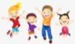 |  | 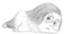
3–8 мин  9–10 мин | Проверка уровня подготовки домашнего задания  Давайте вспомним, что мы проходили на прошлом уроке, выполнив тестовое задание на компьютере с портала bilimland.kz  - Информатика - 9 класс - Гиперссылки и навигация сайта.  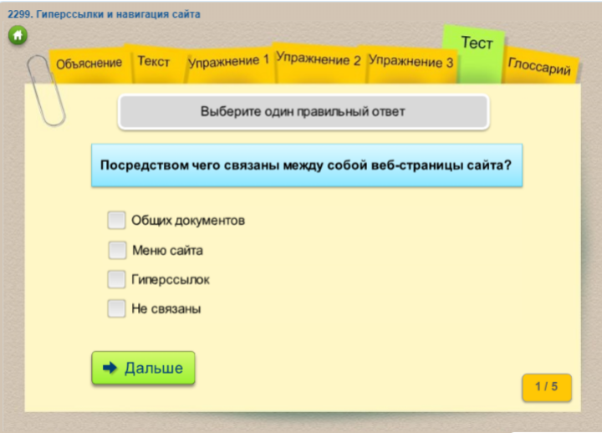  Актуализация знаний.  Прежде чем формулировать тему урока, давайте разгадаем ребус.  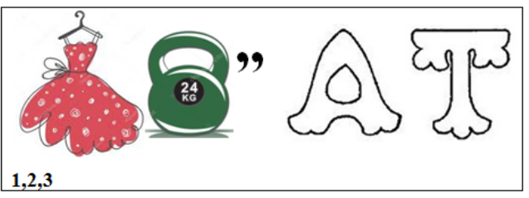  Ответ: Плагиат  Правильно, тема нашего урока «Авторское право и плагиат».  Вместе с учащимися обсуждаем цели урока. При необходимости на доске опорные слова. Например, «Что?, Где?, Как?» и так далее. | ПК учащихся  https://bilimland.kz/ru/courses/informatika-ru/9-klass/lesson/giperssylki-i-navigacziya-sajta  интерактивное оборудование, ребус
Середина урока  11–20  21 мин  22–33 мин  34–38 мин | Открытие новых знаний  Вводное слово учителя.  Программные продукты, которые мы используем на занятиях, являются результатом творческих усилий людей, работающих в разных отраслях, а также объектом их интеллектуальной собственности (ОИС).  Права автора, на результаты интеллектуальной деятельности защищенные законом.  Метод «Толстые и тонкие вопросы»  Коллективная работа. Учащиеся просматривают видеосюжет (с портала bilimland.kz - Видеоколлекция - Познавательные фильмы - Что такое плагиат и авторское право?), выписывают интересные моменты.  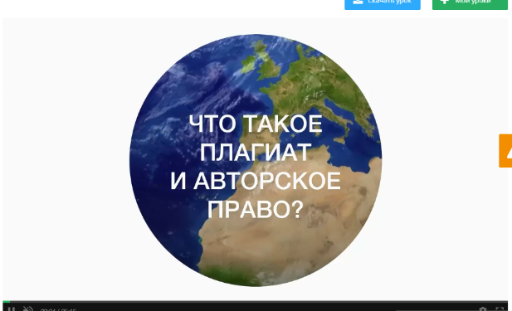  Вы внимательно просмотрели видеосюжет, давайте подведем итог:  - Кто в прошлом, всячески отрицал свое авторство в создании произведений и почему? (египтяне, приписывали свои произведения богам, чтобы обеспечить своим творениям вечную славу)  - По какой причине появилось авторское право? (появились более ценные произведения, за которые можно было получить большие деньги)  - Кто является пиратом? (люди которые копируют чужую работу без согласия автора)  - Как называется документ, подтверждающий авторское право? (патент)  - В каком веке начали применять слово «плагиат»? (17)  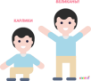  ФИЗМИНУТКА «Карлики и великаны».  Ведущий говорит «Карлики», все приседают, «Великаны», все встают на носочки и поднимают руки вверх, тянутся в высоту. Так по очереди несколько раз.  Молодцы.  Метод «Корзина идей»  Индивидуальная работа с учебником  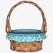  Учащиеся читают материал учебника и выписывают на стикеры основные тезисы темы. Размещают стикеры на лист А3, собирая тем самым Корзину идей.  - ОИС  - Примеры ОИС  - Авторское право  - Виды авторского права  - Личные права автора  - Имущественные права  - Плагиат  Беседа с классом. Решение проблемных ситуаций  Учащимся предлагается обсудить ситуации из газеты «Аргументы и факты» от 19/06/2017 «Свое по праву. Что можно считать нарушением авторских прав, а что нет?»  Ситуация №1  Фото, которое вы разместили на своей страничке в соцсети, стали лайкать и постить другие люди.  – Если люди используют ваши фото или видео в своих личных целях, это не является нарушением авторских прав. Человек может разместить фотографию вашего авторства у себя на страничке, сделать ее заставкой на своем компьютере, увеличить и повесить над своей кроватью и т. д. – все это примеры использования фото в сугубо личных интересах.  Ситуация №2  Вы стали свидетелем какого-то события (упал метеорит, случился пожар, теракт и т. д.), сняли его на видео и выложили в соцсети. Включаете телевизор, а ваши кадры транслируют по всем телеканалам.  – Это пример нарушения ваших авторских прав. Видео использовано в коммерческих целях. Поэтому не воруйте фото в интернете для публикаций, рекламы и других своих коммерческих целей!  Ситуация № 3  Ваши фотографии так понравились ученому, что он решил вставить их в свою презентацию для научной конференции.  – И это нарушение авторских прав, потому что ваши фото были использованы не в личных, а коммерческих целях.  (материал с сайта http://www.aif.ru/society/law/svoe_po_pravu_chto_mozhno_schitat_narusheniem_avtorskih_prav_a_chto_net )  В течение урока всем, кто активно работает, выдаются цветные жетоны со словами похвалы.  - Ты быстро учишься.  - Это замечательная работа.  - Мне нравится ход твоих мыслей.  - Так держать!  - Тебе это удалось.  - Ты сегодня бесподобен!  - Отлично!  - Я горжусь тем, как ты поработал. | интерактивное оборудование, https://bilimland.kz/ru/courses/education-movies/poznavatelnye-filmy/lesson/chto-takoe-plagiat-i-avtorskoe-pravo  Тетрадь  Учебник, тетрадь, стикеры, лист А3 – корзина
Конец урока  39–40 мин | Рефлексия  Прием «Мой настрой на урок»  Учащимся предлагается выбрать рисунок, определяющий настрой на конец урока.  Д/з Читать §29 | интерактивное оборудование, рисунки
  Было очень интересно | Много узнал, но есть вопросы | Провел время зря
  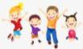

Дифференциация – каким образом Вы планируете оказать больше поддержки? | Оценивание – как Вы планируете проверить уровень усвоения материала учащимися? | Здоровье и соблюдение техники безопасности
Корректировка нового материала на стене граффити. | При выполнении электронного теста задания проверяются автоматически.  Также всем, кто отвечает и активно работает, выдаются жетоны со словами похвалы. | С целью профилактики утомляемости, на уроке предусмотрена физминутка.  Во время работы за компьютером учащиеся следят за правильной осанкой, расстоянием от глаз до экрана монитора.

